
《计算机原理与汇编语言》课程设计

指导老师： 雷 向 东
专 业： 计算机科学与技术
班 级： 计算科学与技术1405班
学 号： 0902140203
姓 名： 崔 志 颖

2016 年 12 月

目 录
1 课程设计指导 4
1.1 课程设计的目的与任务 4
1.2 课程设计的基本要求 4
1.3 课程设计的内容 4
1.4 课程设计的要求 5
1.5 实验环境 5
2 统计英文字符频率 6
2.1 设计内容 6
2.2 设计原理 6
2.3 设计结果 6
2.4 设计代码 7
3 输出Fibonacci数列 12
3.1 设计内容 12
3.2 设计原理 12
3.3 设计结果 12
3.4 设计代码 14
4 验证哥德巴赫猜想 17
4.1 设计内容 17
4.2 设计原理 17
4.3 设计结果 17
4.4 设计代码 18
5 学生成绩管理 24
5.1 设计内容 24
5.2 设计原理 24
5.3 设计结果 24
5.4 设计代码 25
6 模型机设计 46
6.1 实验目的 46
6.2 实验设备 46
6.3 实验原理 47
6.4 实验内容 47
6.5 设计结果 49
7 设计感悟 51

1 课程设计指导

1.1 课程设计的目的与任务
课程设计是计算机原理与汇编语言教学过程中的重要环节。本课程设计主要目的是使计算机专业学生深入学习计算机原理与汇编语言知识，进一步提高学生计算机原理与汇编语言综合能力和程序设计技能，锻炼运用计算机原理与汇编语言解决实际问题的能力。

1.2 课程设计的基本要求
- 认真查阅资料，独立完成设计任务，每道题都必须上机通过。
- 独立思考，培养综合分析问题解决问题和调试程序的能力。
- 按时完成课程设计，写出课程设计报告。

1.3 课程设计的内容
- 给定一个英文ASCII码文件，统计文件中英文字母的频率，以十进制形式输出。
- 用递归计算50以内Fibonacci数, 以十进制数输出.
- 验证10000 以内的哥德巴赫猜想。
- 建立学生成绩文件，包括学号、成绩、名次，从键盘输入学号，实现成绩、名次等信息的查询：
学号 姓名 成绩 名次
04131 张三 90 2
04132 李四 80 6
- 虚拟平台的模型机实验，具体要求见附件。

1.4 课程设计的要求
- 根据题目内容，查阅资料。
- 编写课程设计预习报告。
- 编制程序及调试程序。
- 分析总结，写出课程设计报告，报告中应该包含程序功能与使用说明、程序功能实现方法说明、如流程图与算法参数说明等内容，设计经验体会总结，源程序清单。
- 实验过程由指导老师监督，听从老师安排和督导。
- 每次任务完成后由指导老师逐个的检查实验内容、结果并评分，不符合要求的重写

1.5 实验环境
本人的电脑是Windows10操作系统，不能直接执行MASM5.X系列的古老的编译软件了，所以安装了一个dosbox来跑masm.exe。
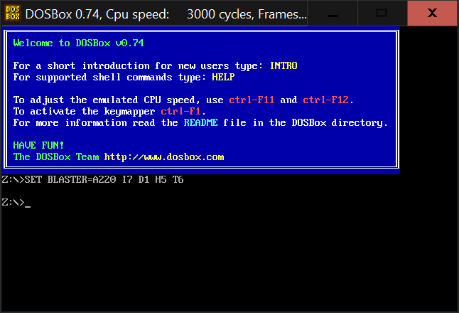

2 统计英文字符频率

2.1 设计内容
给定一个英文ASCII码文件，统计文件中英文字母的频率，以十进制形式输出。

2.2 设计原理
根据给定的ASII码文件统计字符的频率中，第一个问题是如何从文件中读入数据流，查找汇编手册可知，操作系统与文件操作相关的中断编号如下所示：
 | 3CH——创建文件 | 4EH——查找到第一个文件
 | 3DH——打开文件 | 4FH——查找下一个文件
 | 3EH——关闭文件 | 56H——文件换名
 | 3FH——读文件或设备 | 57H——读取/设置文件的日期和时间
 | 40H——写文件或设备 | 5AH——创建临时文件
 | 41H——删除文件 | 5BH——创建新文件
 | 42H——设置文件指针 | 67H——设置文件句柄数(最多文件数)
 | 43H——读取/设置文件属性 | 6CH——扩展的打开文件功能
从上面的查询结果可以看到，我们要调用的是系统中断编号是3DH，获取到资源的句柄后，就可以通过不断移动SI寄存器在内存中的位置来获取每一个字符，并且对其进行比较和统计了。

2.3 设计结果
我选用了本次实验中的数据段代码来作为本次实验的统计对象文件input.txt，如下图所示：
-------------------- input.txt -------------------------
DATAS SEGMENT

FNAME DB 'input.txt',0
ERROR1 DB 'File not found',07H,0
ERROR2 DB 'Reading error',07H,0
STRING1 DB 'Number of $'
STRING2 DB ': $'
ARRAY DB 26 DUP(0)
OTHERS DB 0
BUFFER DB ?
EOF DB 035

DATAS ENDS
-----------------------------------------------

然后在编译、链接后执行产生的程序shiyan1.exe，得到的结果如下图所示
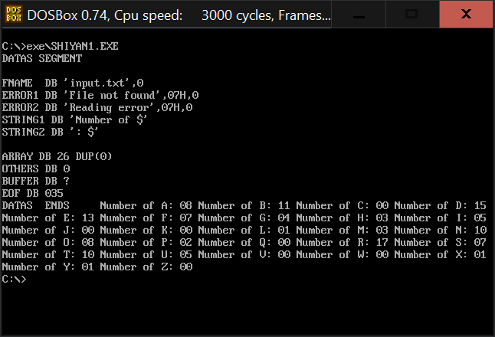
该程序首先将文本的内容回显出来，然后输出了26个字母出现的次数，达到了设计要求。

2.4 设计代码
;------------------ shiyan1.asm -------------------

DATAS SEGMENT
FNAME DB 'input.txt',0
ERROR1 DB 'File not found',07H,0
ERROR2 DB 'Reading error',07H,0
STRING1 DB 'Number of $'
STRING2 DB ': $'
ARRAY DB 26 DUP(0)
OTHERS DB 0
BUFFER DB ?
EOF DB 035
DATAS ENDS

CODES SEGMENT
ASSUME CS:CODES,DS:DATAS
START:
MOV AX,DATAS
MOV DS,AX
;
MOV DX,OFFSET FNAME
MOV AX,3D00H
INT 21H
JNC OPEN
MOV SI,OFFSET ERROR1
CALL DMESS
JMP OVER
;
OPEN:
MOV BX,AX
GO: CALL READ_CHAR
JC READ_ERROR
CMP AL,EOF
JZ TYPE_OK
CALL PUTCH
JMP GO
READ_ERROR:MOV SI,OFFSET ERROR2
CALL DMESS
TYPE_OK:MOV AH,3EH
INT 21H
CALL ENDLINE
CALL SHOW
OVER: MOV AH,07
INT 21H
MOV AH,4CH
INT 21H

READ_CHAR PROC

MOV CX,1
MOV DX,OFFSET BUFFER
MOV AH,3FH
INT 21H
JC R2
CMP AX,CX
MOV AL,EOF
JB R1
MOV AL,BUFFER
R1: CLC
R2: RET
READ_CHAR ENDP ;
DMESS PROC
DMESS1: MOV DL,[SI]
INC SI
OR DL,DL
JZ DMESS2
MOV AH,2
INT 21H
JMP DMESS1
DMESS2:RET
DMESS ENDP
PUTCH PROC
PUSH DX
MOV DL,AL
MOV AH,2
INT 21H
POP DX
mov CL,41H
LEA DI,ARRAY
MOV CH,AL
CMP CH,CL
JB OTHER
CMP CH,5AH
JA HIGHER2
H1:
CMP CH,CL
JE CHAR
JA LOOP1
LOOP1:
INC CL
ADD DI,1
JMP H1
HIGHER2:
mov CL,61H
LEA DI,ARRAY
CMP CH,CL
JB OTHER
CMP CH,7AH
JA OTHER
H2:
CMP CH,CL
JE CHAR
JA LOOP2
LOOP2:
INC CL
ADD DI,1
JMP H2
CHAR:
XOR CH,CH
MOV CH,[DI]
INC CH
mov [DI],CH
OTHER:
INC OTHERS
RET
PUTCH ENDP
SHOW PROC
LEA SI,ARRAY
MOV DI,41H
LOOP3:
LEA DX,STRING1
MOV AH,09H
INT 21H
MOV DX,DI
MOV AH,02H
INT 21H
LEA DX, STRING2
MOV AH,09H
INT 21H
XOR AX,AX
MOV Al,[SI]
ADD SI,1
CALL DISPLAY
CALL ENDLINE
INC DI
CMP DI,5BH
JB LOOP3
MOV AH,4CH
INT 21H
RET
SHOW ENDP
ENDLINE PROC NEAR
MOV AH,02H
MOV DL,0AH
;INT 21H
MOV AH,02H
MOV DL,0DH
;INT 21H
MOV AH,02H
MOV DL,09H
INT 21H
RET
ENDLINE ENDP
DISPLAY PROC NEAR;
MOV BL,10
DIV BL
PUSH AX
MOV DL,AL
ADD DL,30H
MOV AH,02H
INT 21H
POP AX
MOV DL,AH
ADD DL,30H
MOV AH,02H
INT 21H
RET
DISPLAY ENDP
CODES ENDS
END START

;--------------shiyan1.asm end ---------------------

3 输出Fibonacci数列

3.1 设计内容
用递归计算50以内Fibonacci数, 以十进制数输出.

3.2 设计原理
该设计的难点在于在汇编语言环境下是实现一个递归函数。
在数学上，费波那契数列是以递归的方法来定义如下：
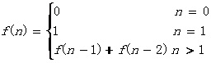
在汇编上实现递归函数原理跟高级语言中的实现类似，就是在函数的内部，有一个调用自身函数入口的地方，并且递归要在满足一定的条件后返回并推回上一层。

3.3 设计结果
本次实验的关键代码是实现一个递归的函数来不断产生费波那契数列，其中的关键函数如下所示：
----------------- 递归函数 -----------------------------
fibolacci:
.LFB0:
.cfi_startproc
push rbp
.cfi_def_cfa_offset 16
.cfi_offset 6, -16
mov rbp, rsp
.cfi_def_cfa_register 6
push rbx
sub rsp, 24
.cfi_offset 3, -24
mov DWORD PTR [rbp-20], edi
cmp DWORD PTR [rbp-20], 2
jne .L2
mov eax, 1
jmp .L3
.L2:
cmp DWORD PTR [rbp-20], 1
jne .L4
mov eax, 1
jmp .L3
.L4:
mov eax, DWORD PTR [rbp-20]
sub eax, 1
mov edi, eax
call fibolacci
mov rbx, rax
mov eax, DWORD PTR [rbp-20]
sub eax, 2
mov edi, eax
call fibolacci
add rax, rbx
.L3:
add rsp, 24
pop rbx
pop rbp
.cfi_def_cfa 7, 8
ret
.cfi_endproc
------------------ end --------------------------------
在masm5.x环境下执行可以得到结果如下图所示：
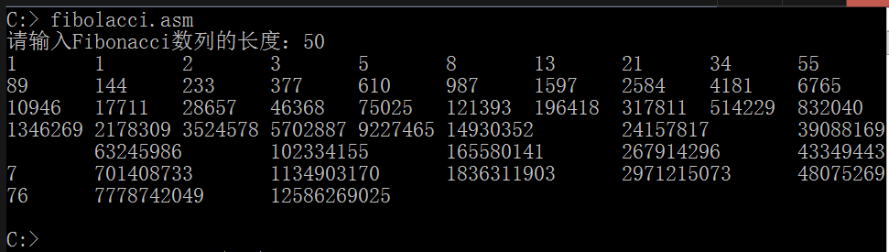
从中可以看到，50以内的费波那契数列，最大的一个是1258629025。

3.4 设计代码
;------------------ shiyan2.asm -----------------------
.file "Fibonacci.c"
.intel_syntax noprefix
.text
.globl fibolacci
.type fibolacci, @function
fibolacci:
.LFB0:
.cfi_startproc
push rbp
.cfi_def_cfa_offset 16
.cfi_offset 6, -16
mov rbp, rsp
.cfi_def_cfa_register 6
push rbx
sub rsp, 24
.cfi_offset 3, -24
mov DWORD PTR [rbp-20], edi
cmp DWORD PTR [rbp-20], 2
jne .L2
mov eax, 1
jmp .L3
.L2:
cmp DWORD PTR [rbp-20], 1
jne .L4
mov eax, 1
jmp .L3
.L4:
mov eax, DWORD PTR [rbp-20]
sub eax, 1
mov edi, eax
call fibolacci
mov rbx, rax
mov eax, DWORD PTR [rbp-20]
sub eax, 2
mov edi, eax
call fibolacci
add rax, rbx
.L3:
add rsp, 24
pop rbx
pop rbp
.cfi_def_cfa 7, 8
ret
.cfi_endproc
.LFE0:
.size fibolacci, .-fibolacci
.section .rodata
.LC0:
.string "\277\277\277Fibonacci\277\277\277\277\277\277"
.LC1:
.string "%d"
.LC2:
.string "1\t1\t"
.LC3:
.string "%ld\t"
.text
.globl main
.type main, @function
main:
.LFB1:
.cfi_startproc
push rbp
.cfi_def_cfa_offset 16
.cfi_offset 6, -16
mov rbp, rsp
.cfi_def_cfa_register 6
sub rsp, 16
mov rax, QWORD PTR fs:40
mov QWORD PTR [rbp-8], rax
xor eax, eax
mov edi, OFFSET FLAT:.LC0
mov eax, 0
call printf
lea rax, [rbp-16]
mov rsi, rax
mov edi, OFFSET FLAT:.LC1
mov eax, 0
call __isoc99_scanf
mov edi, OFFSET FLAT:.LC2
mov eax, 0
call printf
mov DWORD PTR [rbp-12], 3
jmp .L6
.L7:
mov eax, DWORD PTR [rbp-12]
mov edi, eax
call fibolacci
mov rsi, rax
mov edi, OFFSET FLAT:.LC3
mov eax, 0
call printf
add DWORD PTR [rbp-12], 1
.L6:
mov eax, DWORD PTR [rbp-16]
cmp DWORD PTR [rbp-12], eax
jle .L7
mov edi, 10
call putchar
mov eax, 0
mov rdx, QWORD PTR [rbp-8]
xor rdx, QWORD PTR fs:40
je .L9
call __stack_chk_fail
.L9:
leave
.cfi_def_cfa 7, 8
ret
.cfi_endproc
.LFE1:
.size main, .-main
.ident "GCC: (Ubuntu 5.4.0-6ubuntu1~16.04.4) 5.4.0 20160609"
.section .note.GNU-stack,"",@progbits

;-------------------- shiyan2.asm end ------------------

4 验证哥德巴赫猜想

4.1 设计内容
验证10000 以内的哥德巴赫猜想。

4.2 设计原理
哥德巴赫猜想（Goldbach's conjecture）是数论中存在最久的未解问题之一。这个猜想最早出现在1742年普鲁士人克里斯蒂安·哥德巴赫与瑞士数学家莱昂哈德·欧拉的通信中。用现代的数学语言，哥德巴赫猜想可以陈述为：
“任一大于2的偶数，都可表示成两个素数之和。”
用程序验证的思路可以为：
对于任何一个大于2的偶数n，我们可以将其分解为对应两个数之和，如：n=1+(n-1),n=2+(n-2)……,n=(n/2-1)+(n/2+1),n=n/2+n/2,之后的组合如n=(n/2+1)+(n/2-1)已经和之前的组合重复了,所以分解的一个数只要从1到n/2就可以了，之后我们需要判断组合的两个数是否为质数，如果是质数，那么该组合舍弃，进行下一对组合判断，如果没有直到结束也没有出现合适组合，那么验证就失败了。

4.3 设计结果
改成在编写的过程中实际上就是使用一个暴力遍历的方法，将每一比输入值小的数都判断是否是素数，使得话接着判断与其互补的数是否也是素数，如果也是素数的话，则判断为找到了一个组合，然后把该组合输出显示。
其关键点是判断和跳转。
程序可实现无限循环输入数字求两个素数。按空格键跳出无限循环结束程序。按回车键即输入数字完毕，计算机开始计算并显示结果。
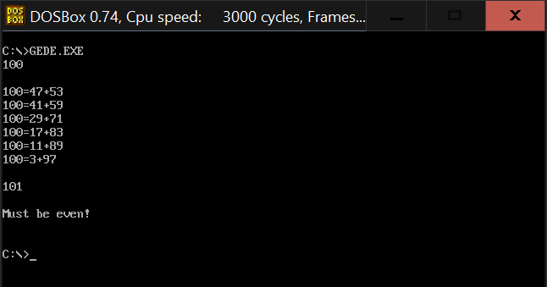

4.4 设计代码
;----------------- shiyan4.asm -----------------------
DATAS SEGMENT
MESS0 DB 'Error char!','$'
MESS1 DB 'Input overflow!','$'
MESS2 DB 'Must be greater than or equal to 6!','$'
MESS3 DB 'Must be even!','$'

SEPRA DB 0DH,0AH,'$'

MADDR DW OFFSET MESS0,OFFSET MESS1,OFFSET MESS2,OFFSET MESS3
NUM DW ?
DATAS ENDS

STACKS SEGMENT
DW 40 DUP (?)
TOP LABEL WORD
STACKS ENDS

CODES SEGMENT
ASSUME CS:CODES,DS:DATAS,SS:STACKS

MAIN PROC FAR
;å¼‚å¸¸å¤„ç†
L0:
MOV AH,9

LEA DX,SEPRA
INT 21H

ADD SI,SI
MOV DX,MADDR[SI]
INT 21H

LEA DX,SEPRA
INT 21H
INT 21H

XOR BX,BX
JMP SHORT L1

START:
MOV AX,DATAS
MOV DS,AX
MOV AX,STACKS
MOV SS,AX
LEA SP,TOP

XOR BX,BX
MOV DI,10
L1:
MOV AH,1
INT 21H

CMP AL,' '
JE EXIT

CMP AL,0DH
JE L2

MOV SI,0
CMP AL,'0'
JB L0

CMP AL,'9'
JA L0

MOV SI,1
AND AX,0FH
XCHG AX,BX
MUL DI
JC L0
ADD BX,AX
JC L0
JMP SHORT L1

L2:
MOV SI,2
CMP BX,6
JB L0

MOV SI,3
TEST BX,1
JNZ L0 ;è¾“å…¥æ•°å—æ˜¯å¥‡æ•°

MOV AX,BX
XOR DX,DX
MOV SI,2
DIV SI

MOV CX,AX
L3:
MOV NUM,0

MOV SI,CX
CALL PRIME

SUB BX,CX
MOV SI,BX
CALL PRIME

ADD BX,CX ;æŠŠBXåŠ å›žæ¥

CMP NUM,2
JNE L4

CALL SHOW
L4:
LOOP L3

MOV AH,9
LEA DX,SEPRA
INT 21H
INT 21H

XOR BX,BX
JMP SHORT L1

EXIT:
MOV AH,4CH
INT 21H
MAIN ENDP

PRIME PROC NEAR
PUSH AX
PUSH BX
PUSH CX
PUSH DX

MOV AX,SI
XOR DX,DX
MOV BX,2
DIV BX

MOV CX,AX
INC CX
L5:
MOV AX,SI
XOR DX,DX
DIV CX

CMP DX,0
JE L6
LOOP L5

L6:
CMP CX,1
JNE L7
INC NUM

L7:
POP DX
POP CX
POP BX
POP AX
RET
PRIME ENDP

SHOW PROC NEAR
PUSH AX

MOV AH,09H ;è¾“å‡ºåˆ†éš”ç¬¦
LEA DX,SEPRA
INT 21H

MOV AX,BX ;å°†(BX)ä»¥åè¿›åˆ¶è¾“å‡º
CALL SHOWCHAR

MOV AH,2 ;è¾“å‡º'='
MOV DL,'='
INT 21H

MOV AX,CX ;å°†(CX)ä»¥åè¿›åˆ¶è¾“å‡º
CALL SHOWCHAR

MOV AH,2
MOV DL,'+'
INT 21H

MOV AX,SI ;å°†(SI)ä»¥åè¿›åˆ¶è¾“å‡º
CALL SHOWCHAR

POP AX
RET
SHOW ENDP

SHOWCHAR PROC NEAR
PUSH DX
PUSH CX

XOR CX,CX
L8:
XOR DX,DX
DIV DI
ADD DX,30H
PUSH DX
INC CX
CMP AX,0
JNE L8

MOV AH,2
L9:
POP DX
INT 21H
LOOP L9

POP CX
POP DX
RET
SHOWCHAR ENDP
CODES ENDS
END START

;------------------------ end -------------------------

5 学生成绩管理

5.1 设计内容
建立学生成绩文件，包括学号、成绩、名次，从键盘输入学号，实现成绩、名次等信息的查询：
学号 姓名 成绩 名次
04131 张三 90 2
04132 李四 80 6

5.2 设计原理
编写一个学生成绩查询和管理的系统，用到了大量的子程序调用和判断转跳，程序比较综合，用到了之前学习到的所有汇编内容，但调试比较困难。

5.3 设计结果
进入管理系统，输出提示界面如下图所示：
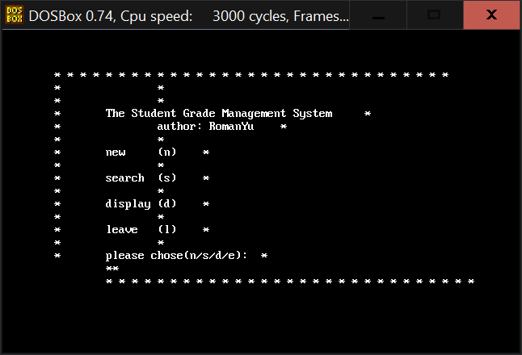
新输入用户信息，并写入文件保存，如下图所示：
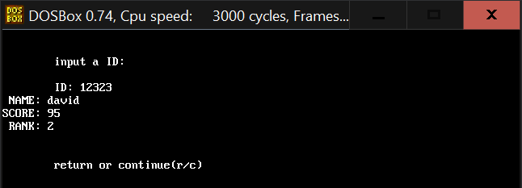
回车后，信息自动保存到文件中，按R键返回提示主界面，按照提示输入D键，显示已有的用户信息，如下图所示：
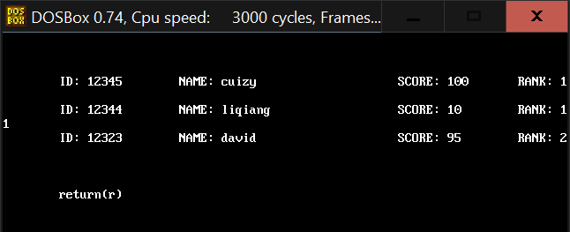
返回后，根据提示输入S键即可执行查找功能，进入查找面板，输入了对应的ID后，即可显示学生信息，如下图所示：
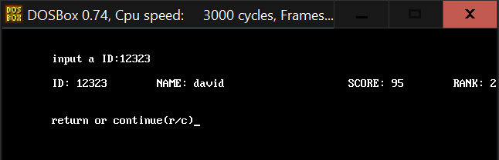
返回后，输入L后，退出程序，所以的信息均保存在文本中。

5.4 设计代码
---------------------- shiyan4.asm ---------------------------

DATA SEGMENT
TIPS1 DB ' input a ID:$' ;æ¾¥è¯¢æçÂ¤ºä¿¡æ¯
TIPS2 DB ' return(r)$'
TIPS3 DB ' return or continue(r/c)$'
ID DB ' ID: $'
NAM DB ' NAME: $'
SCORE DB 'SCORE: $'
RANK DB ' RANK: $'
FID DW ? ;æâ€“â€¡ä»¶å?
mess1 DB ' * * * * * * * * * * * * * * * * * * * * * * * * * * * * * * *',0AH,0DH,'$'
mess2 DB ' * *',0AH,0DH,'$'
mess3 DB ' * *',0AH,0DH,'$'
mess4 DB ' * The Student Grade Management System *',0AH,0DH,'$'
mess5 DB ' * author: CSLiqiang *',0AH,0DH,'$'
mess8 DB ' * *',0AH,0DH,'$'
mess9 DB ' * new (n) *',0AH,0DH,'$'
mess10 DB ' * *',0AH,0DH,'$'
mess11 DB ' * search (s) *',0AH,0DH,'$'
mess12 DB ' * *' ,0AH,0DH,'$'
mess13 DB ' * display (d) *',0AH,0DH,'$'
mess14 DB ' * *',0AH,0DH,'$'
mess15 DB ' * leave (l) *',0AH,0DH,'$'
mess16 DB ' * *',0AH,0DH,'$'
mess17 DB ' * please chose(n/s/d/e): *',0AH,0DH,'$'
mess18 DB ' **',0AH,0DH,'$'
mess20 DB ' * * * * * * * * * * * * * * * * * * * * * * * * * * * * *',0AH,0DH,'$'
ID_LENGTH EQU 5 ;éâ€¦çÂ½®ä¿¡æ¯
NAM_LENGTH EQU 20
SEX_LENGTH EQU 1 ;æ¤§åË†«è¯·åâ€¹¿æâ€ºÂ´æâ€¹äÂ½æâ€¢°
SCORE_LENGTH EQU 5
RANK_LENGTH EQU 2
STU_LENGTH DW ? ;æ¯æ¡åÂ¦çâ€¾ä¿¡æ¯æ¤»éâ€¢¿åº?
STU_LENGTH_ADD1 DW ?
NAM_SEX_SCORE_LENGTH DW ?
ERR DB ' Data error,Please input again!$' ;éâ€â„¢è¯¯æçÂ¤ºä¿¡æ¯
NOSTU DB ' Sorry,there is no this student!$'
ERR_NO DB ' No student information!$'

ERR_SAME DB ' There is the same ID,please input again!$'
NEWF DB 0DH,0AH,0DH,0AH,' Warning: this operation will empty all yourdata!',0DH,0AH,0DH,0AH,' Will you continue? (y:empty,other key:return):$'
QUIT DB ' Author:QiangLee',0DH,0AH,0DH,0AH,'E-mail:leeq@csu.edu.cn',0DH,0AH,0DH,0AH,'Tel:(+86)147800135$'
FPATH DB 'test.txt',0 ;æâ€¢°æ®åºâ€œæâ€“â€¡æ½?
BUF DB 50 ;çÂ¼â€œåâ€ ²å¼ºstr
DB ?
DB 50 DUP (?)
BUF0 DB 50 DUP (?) ;çÂ¼â€œåâ€ ²å¼ºstr0
ENTERR DB ' $' ;ç©ºæ Â¼
TMP DW 0 ;æËœ¯åÂ¦äÂ¸ºç©ºæ â€¡å¿â€”ä¿¡æ¯
SC DB 0 ;åË†â€ æâ€¢°ä¿æ¦Â¤åÂ¤â€žçâ€Â¨
DATA ENDS
SET_P1 MACRO ;è®Â¾å®¨åâ€¦â€°æ â€¡äÂ½çÂ½®A
MOV AH,02H
MOV DH,02
MOV DL,03
MOV BH,0
INT 10H
ENDM
SET_P3 MACRO
MOV AH,02H ;è®Â¾å®¨åâ€¦â€°æ â€¡ç¨â€žäÂ½çÂ½®B
MOV DH,17
MOV DL,36
MOV BH,0 ;åÂ½â€œåâ€°è¿â„¢é¡µ
INT 10H
ENDM
TAB MACRO ;æ¢è¡¼
MOV AH,2
MOV DL,0DH
INT 21H
MOV DL,0AH
INT 21H
ENDM

CREATEF MACRO FILE_ID,FILE_PATH ;åË†â€ºå»ºæâ€“â€¡ä»¶ïÂ¼Ë†[äÂ¼ åâ€¦¥]æâ€“â€¡ä»¶å·ã¤[äÂ¼ åâ€¦¥]æâ€“â€¡ä»¶è·¯åÂ¾â€žïÂ¼?
MOV AH,3CH
MOV CX,00H ;æâ„¢®é¤¨æâ€“â€¡ä»?
LEA DX,FILE_PATH
INT 21H
MOV FILE_ID,AX
ENDM
OPENF MACRO FILE_ID,FILE_PATH ;æâ€°â€œåÂ¼¤æâ€“â€¡ä»¶ïÂ¼Ë†[äÂ¼ åâ€¦¥]æâ€“â€¡ä»¶å·ã¤[äÂ¼ åâ€¦¥]æâ€“â€¡ä»¶è·¯åÂ¾â€žïÂ¼?
MOV AL,2 ;è¯»åâ€ â„¢æâ€“â€¡åÂ¼æâ€°â€œåÂ¼¤
MOV AH,3DH
LEA DX,FILE_PATH
INT 21H
MOV FILE_ID,AX
ENDM
CLOSEF MACRO FILE_ID ;åâ€¦³éâ€”æâ€“â€¡ä»¶ïÂ¼Ë†[äÂ¼ åâ€¦¥]æâ€“â€¡ä»¶å·ïÂ¼â€°
MOV BX,FILE_ID
MOV AH,3EH
INT 21H
ENDM
READF MACRO FILE_ID,TEMP,NUM ;è¯»æâ€“â€¡ä»¶ïÂ¼Ë†[äÂ¼ åâ€¦¥]æâ€“â€¡ä»¶å·ã¤[äÂ¼ åâ€¦¥]çÂ¼â€œåâ€ ²å¼ºã¤[äÂ¼ åâ€¦¥]åâ€”è¦â€šæâ€¢°ïÂ¼â€°
MOV BX,FILE_ID
LEA DX,TEMP
MOV AX,NUM
MOV CX,AX
MOV AH,3FH
INT 21H
ENDM
WRITEF MACRO FILE_ID,TEMP,NUM ;åâ€ â„¢æâ€“â€¡ä»¶ïÂ¼Ë†[äÂ¼ åâ€¦¥]æâ€“â€¡ä»¶å·ã¤[äÂ¼ åâ€¦¥]çÂ¼â€œåâ€ ²å¼ºã¤[äÂ¼ åâ€¦¥]åâ€”è¦â€šæâ€¢°ïÂ¼â€°
MOV BX,FILE_ID
MOV CX,NUM
LEA DX,TEMP[2]
MOV AH,40H
INT 21H
ENDM
MOVEF MACRO FILE_ID,STYPE,HIGEC,LOWD ;ç§»å¦Â¨æâ€“â€¡ä»¶æ¼â€¡éâ€™Ë†ïÂ¼Ë†[äÂ¼ åâ€¦¥]æâ€“â€¡ä»¶å·ã¤[äÂ¼ åâ€¦¥]ç§»å¦Â¨æâ€“¹åÂ¼ã¤[äÂ¼ åâ€¦¥]åç§»åâ€”è¦â€šïÂ¼Ë†é«ËœäÂ½ïÂ¼â€°[äÂ¼ åâ€¦¥]åç§»åâ€”è¦â€šïÂ¼Ë†äÂ½´äÂ½ïÂ¼â€°ïÂ¼?
MOV BX,FILE_ID
MOV AH,42H
MOV AL,STYPE ;å°?åç§»éâ€¡æâ€“¹åÂ¼?
MOV CX,HIGEC ;åç§»åâ€”è¦â€šïÂ¼Ë†é«ËœäÂ½ïÂ¼â€°
MOV DX,LOWD ;åç§»åâ€”è¦â€šïÂ¼Ë†äÂ½´äÂ½ïÂ¼â€°
INT 21H
ENDM

INPUT MACRO BUFFER,LENGTH ;èÂ¾â€œåâ€¦¥åâ€”ç¬Â¦äÂ¸²ïÂ¼Ë†[äÂ¼ åâ€¦¥]åâ€”ç¬Â¦äÂ¸²åã¤[è¿â€åâ€º¸]åâ€”ç¬Â¦äÂ¸²éâ€¢¿åºÂ¦ïÂ¼â€°
MOV AH,10
LEA DX,BUFFER
INT 21H
MOV LENGTH,BUFFER[1]
ENDM

SHOW MACRO BUFFER ;æËœÂ¾çÂ¤ºåâ€”ç¬Â¦äÂ¸²ïÂ¼Ë†[äÂ¼ åâ€¦¥]åâ€”ç¬Â¦äÂ¸²åïÂ¼?

MOV AH,9

LEA DX,BUFFER

INT 21H

ENDM

STAK SEGMENT STACK

DB 200 DUP (?)

STAK ENDS

;=========================================

; ä»£ç æ®?

;=========================================

CODE SEGMENT

ASSUME CS:CODE,DS:DATA
SHOW_EXIT PROC NEAR ;æçÂ¤ºæ¼â€°ré¤¤åâ€¡?
PUSH AX
PUSH BX
PUSH CX
PUSH DX
TAB
TAB
SHOW TIPS2
EXIT_1: MOV AH,7
INT 21H
CMP AL,'r'
JNZ EXIT_1
POP DX
POP CX
POP BX
POP AX
RET
SHOW_EXIT ENDP
SHOW_EC PROC NEAR ;è¯¢éâ€”®é¤¤åâ€¡ºè¿ËœæËœ¯ç»§ç»?
PUSH AX
PUSH BX
PUSH CX
PUSH DX
TAB
TAB
SHOW TIPS3
EXIT_2: MOV AH,7
INT 21H
CMP AL,'r'
JZ EXIT_4
CMP AL,'c'
JNZ EXIT_2
CALL INSERT
EXIT_4: POP DX
POP CX
POP BX
POP AX
RET
SHOW_EC ENDP
SHOW_ERR PROC NEAR
PUSH AX
PUSH BX
PUSH CX
PUSH DX
TAB
TAB
SHOW ERR
TAB
TAB
POP DX
POP CX
POP BX
POP AX
RET
SHOW_ERR ENDP
RE_TMP PROC NEAR ;çâ€Â¨ç©ºæ Â¼åË†å§â€¹å¼â€“çÂ¼â€œåâ€ ²å¼ºåçÂ¨â€¹åº
PUSH AX
PUSH BX
PUSH CX
PUSH DX
MOV CX,50
MOV BX,1
RE: INC BX
MOV BUF[BX],' '
LOOP RE
POP DX
POP CX
POP BX
POP AX
RET
RE_TMP ENDP
CLEAR PROC NEAR ;æÂ¸â€¦å±
PUSH AX
PUSH BX
PUSH CX
PUSH DX
MOV AL,0 ;äÂ¸¦æ»¨è¡¼æâ€¢°
MOV CL,0 ;äÂ¸¦æ»¨çªâ€”å£å·Â¦äÂ¸¦è§â€™ç¨â€žåË†â€”å·äÂ¸?
MOV CH,0 ;äÂ¸¦æ»¨çªâ€”å£å·Â¦äÂ¸¦è§â€™ç¨â€žè¡¼å·äÂ¸?
MOV DH,24 ;äÂ¸¦æ»¨çªâ€”å£å³äÂ¸¦è§â€™ç¨â€žè¡¼å·äÂ¸?4
MOV DL,79 ;äÂ¸¦æ»¨çªâ€”å£å³äÂ¸¦è§â€™ç¨â€žåË†â€”å·äÂ¸?9
MOV BH,0FH ;ç©ºçâ„¢Â½è¡¼ç¨â€žå±¸æ¤?
MOV AH,6 ;åâ€¦¥å£åâ€šæâ€¢°
INT 10H
INT 10H
SET_P1
POP DX
POP CX
POP BX
POP AX
RET
CLEAR ENDP
SHOW_STU PROC NEAR ;æËœÂ¾çÂ¤ºåÂ¦çâ€¾ä¿¡æ¯åçÂ¨â€¹åº?
PUSH AX
PUSH BX
PUSH CX
PUSH DX
SHOW ID ;ID
MOV CX,ID_LENGTH
MOV BX,-1
SH_ID:
INC BX
MOV DL,BUF0[BX]
MOV AH,2
INT 21H
LOOP SH_ID
SHOW ENTERR
SHOW NAM ;NAME
MOV CX,NAM_LENGTH
MOV BX,ID_LENGTH
DEC BX
SH_NAME:
INC BX
MOV DL,BUF0[BX]
MOV AH,2
INT 21H
LOOP SH_NAME
SHOW ENTERR
SHOW SCORE ;SCORE
MOV CX,SCORE_LENGTH
MOV BX,ID_LENGTH
ADD BX,NAM_LENGTH
DEC BX
SH_SCORE:
INC BX
MOV DL,BUF0[BX]
MOV AH,2
INT 21H
LOOP SH_SCORE

SHOW ENTERR
SHOW RANK ;RANK
MOV CX,RANK_LENGTH
MOV BX,SCORE_LENGTH
ADD BX,NAM_LENGTH
ADD BX,ID_LENGTH
DEC BX
SH_RANK:INC BX
MOV DL,BUF0[BX]
MOV AH,2
INT 21H
LOOP SH_RANK

POP DX
POP CX
POP BX
POP AX
RET
SHOW_STU ENDP

;====================ä»¥äÂ¸â€¹æâ€™åâ€¦¥(insert)åçÂ¨â€¹åº?===============

INSERT PROC NEAR

PUSH AX
PUSH BX
PUSH CX
PUSH DX

TAB
CALL CLEAR ;æÂ¸â€¦å±
;SHOW TIPS0 ;æËœÂ¾çÂ¤ºæçÂ¤ºä¿¡æ¯
SHOW TIPS1
TAB
TAB
OPENF FID,FPATH ;æâ€°â€œåÂ¼¤æâ€“â€¡ä»¶
IN_ID:
SHOW ID ; åÂ¦å·
INPUT BUF,BL ;åâ€˜çÂ¼â€œåâ€ ²å¼ºèÂ¾â€œåâ€¦¥ID
CMP BL,ID_LENGTH;ç½â€¹IDæËœ¯åÂ¦åË†æ³â€¢
JZ L1
JNZ ERR_ID
ERR_SA: ;éâ€â„¢è¯¯åÂ¤â€žçâ€
TAB
TAB
SHOW ERR_SAME
TAB
TAB
JMP IN_ID
ERR_ID:
TAB
TAB
CALL SHOW_ERR
TAB
TAB
JMP IN_ID
L1: ;IDåË†Â¤æâ€“åªèÆ’Â½äÂ¸ºæâ€¢°å?
MOV CX,ID_LENGTH
LEA SI,BUF+2
LN: MOV AL,BYTE PTR[SI]
CMP AL,'0'
JB ERR_ID
CMP AL,'9'
JA ERR_ID
INC SI
LOOP LN
MOVEF FID,0,0,0 ;æ¼â€¡éâ€™Ë†ç§»åË†°æâ€“â€¡ä»¶éÂ¦?
IA:
MOVEF FID,1,0,5
IB: READF FID,BUF0,STU_LENGTH ;è¯»åâ€“åÂ¦çâ€¾ä¿¡æ¯
CMP AX,0 ;æâ€“â€¡ä»¶æËœ¯åÂ¦ç»â€œæ¾
JNZ IL1
JMP IC ;æ²¡æ½â€°éâ€¡åÂ¤åÂ¦å·ïÂ¼¼å¯ä»¥æâ€™åâ€¦?

IL1: LEA SI,BUF0
LEA DI,BUF
INC DI
DEC SI
MOV CX,ID_LENGTH

IL2: INC SI
INC DI
MOV AL,BYTE PTR [DI]
CMP AL,BYTE PTR [SI]
JNZ IA ;äÂ¸ç¬Â¦åË†æ¡ä»¶è¯»åâ€“äÂ¸â€¹äÂ¸¤äÂ¸ªå¼åÂ¦ä¿¡æ?
LOOPZ IL2
JMP ERR_SA ;æ½â€°éâ€¡åÂ¤åÂ¦å?

IC: MOVEF FID,2,0,5
WRITEF FID,BUF,ID_LENGTH;æâ€¢°æ®åË†æ³â€¢åË†â„¢åâ€ â„¢åâ€¦¥æâ€¢°æ?
TAB

IN_NAM: SHOW NAM ;å§â€œå
CALL RE_TMP ;åË†å§â€¹å¼â€“çÂ¼â€œåâ€ ²å¼º
INPUT BUF,BL
ADD BL,2 ;å´»æ´â€°åâ€º¸èÂ½Â¦
MOV BH,0
MOV SI,BX
MOV BUF[SI],' '
SUB BL,2
CMP BL,NAM_LENGTH
JNA L2
ERR_NAM:
CALL SHOW_ERR
JMP IN_NAM
L2: CMP BUF[2],' ' ;å§â€œåç¬¬äÂ¸¤äÂ¸ªåâ€”ç¬Â¦äÂ¸äÂ¸ºç©º
JZ ERR_NAM
CMP BUF[2],'z'
JA ERR_NAM
CMP BUF[2],'A'
JB ERR_NAM
CMP BUF[2],'a'
JNB III
CMP BUF[2],'Z'
JA ERR_NAM
CMP BUF[2],'A'
JB ERR_NAM
III: MOV CX,NAM_LENGTH
MOV BX,2
II0: INC BX
DEC CX
CMP BUF[BX],'z'
JA ERR_NAM
CMP BUF[BX],' '
JB ERR_NAM
CMP BUF[BX],'a'
JNB II0
CMP BUF[BX],'Z'
JA ERR_NAM
CMP BUF[BX],'A'
JNB II0
CMP BUF[BX],' '
JNZ ERR_NAM
CMP CX,0
JNZ II0
WRITEF FID,BUF,NAM_LENGTH
TAB
IN_SCORE:
SHOW SCORE
CALL RE_TMP
INPUT BUF,BL
MOV SC,BL ;BLä¿æ¦Â¤
ADD BL,2 ;å´»æ´â€°åâ€º¸èÂ½Â¦
MOV BH,0
MOV SI,BX
MOV BUF[SI],' '
SUB BL,2
CMP BL,SCORE_LENGTH ;åË†â€ æâ€¢°æ½¤åÂ¤?äÂ½?
JB L5
ERR_SCORE:
CALL SHOW_ERR
JMP IN_SCORE
L5: MOV CX,BX ;åË†â€ æâ€¢°åªèÆ’Â½æËœ¯æâ€¢°åâ€”åâ€™¼.
MOV BX,2
L6: CMP BUF[BX],'0'
JNB L7 ;>=0
CMP BUF[BX],'.'
JNZ ERR_SCORE
JZ L8
L7: CMP BUF[BX],'9' ;<=9
JA ERR_SCORE
INC BX
LOOP L6
L8: MOV BL,SC
CMP BL,4 ;åË†â€ æâ€¢°(0~100),æâ€¯æ¼äÂ¸¤äÂ½å°æâ€¢?
JNZ L9
CMP BUF[4],'.'
JNZ ERR_SCORE
JMP LW
L9: CMP BL,3
JNZ L10
CMP BUF[3],'.'
JZ LW
CMP BUF[2],'1'
JNZ ERR_SCORE
CMP BUF[3],'0'
JNZ ERR_SCORE
CMP BUF[4],'0'
JNZ ERR_SCORE
JMP LW
L10: CMP BL,2
JNZ L11
CMP BUF[2],'.'
JZ ERR_SCORE
JMP LW
L11: CMP BUF[2],'.'
JZ ERR_SCORE
LW:
WRITEF FID,BUF,SCORE_LENGTH
TAB
IN_RANK:
SHOW RANK
CALL RE_TMP
INPUT BUF,BL
;MOV SC,BL ;BLä¿æ¦Â¤;;;;;
ADD BL,2 ;å´»æ´â€°åâ€º¸èÂ½Â¦
MOV BH,0
MOV SI,BX
MOV BUF[SI],' '
SUB BL,2
CMP BL,RANK_LENGTH+1
JB R5
ERR_RANK:
TAB
TAB
CALL SHOW_ERR
TAB
TAB
JMP IN_RANK

R5:
MOV CX,BX ;åæ¬¡åªèÆ’Â½æËœ¯æâ€¢°åâ€”åâ€™¼
MOV BX,2
;MOV CX,RANK_LENGTH;;;;
;LEA SI,BUF+2;;;;
R6:

CMP BUF[2],'0'
JZ ERR_RANK
CMP BUF[BX],'0'
JNB R7
;CMP BUF[BX],
;MOV AL,BYTE PTR[SI] ;CMP AL,'0'
;JNB ERR_RANK

R7:
CMP AL,'9'
CMP BUF[BX],'9'
JA ERR_RANK
INC BX
LOOP R6
WRITEF FID,BUF,RANK_LENGTH
TAB
CLOSEF FID ;åâ€¦³éâ€”æâ€“â€¡ä»¶
CALL SHOW_EC
POP DX
POP CX
POP BX
POP AX
RET

INSERT ENDP

;================ä»¥äÂ¸â€¹æËœ¯æ¾¥è¯?query)åçÂ¨â€¹åº?===============

QUERY PROC NEAR

PUSH AX
PUSH BX
PUSH CX
PUSH DX
CALL CLEAR
OPENF FID,FPATH ;æâ€°â€œåÂ¼¤æâ€“â€¡ä»¶
IN_ID1:
SHOW TIPS1 ;æËœÂ¾çÂ¤ºæçÂ¤ºä¿¡æ¯
INPUT BUF,BL ;åâ€˜çÂ¼â€œåâ€ ²å¼ºBUFèÂ¾â€œåâ€¦¥ID
CMP BL,ID_LENGTH ;ç½â€¹IDæËœ¯åÂ¦åË†æ³â€¢
JZ QL1
QERR_ID: ;éâ€â„¢è¯¯åÂ¤â€žçâ€
CALL SHOW_ERR

JMP IN_ID1

A: MOVEF FID,1,0,5

B: READF FID,BUF0,STU_LENGTH ;è¯»åâ€“åÂ¦çâ€¾ä¿¡æ¯

CMP AX,0 ;æâ€“â€¡ä»¶æËœ¯åÂ¦ç»â€œæ¾

JNZ QL1
QL3: TAB
TAB ;æâ€“â€¡ä»¶ç»â€œæ¾ïÂ¼¼æ²¡æ½â€°è¯¥åÂ¦çâ€¾ä¿¡æ¯
SHOW NOSTU
JMP CC
QL1: LEA SI,BUF0
LEA DI,BUF
INC DI
DEC SI
MOV CX,ID_LENGTH
QL2: INC SI
INC DI
MOV AL,BYTE PTR [DI]
CMP AL,BYTE PTR [SI]
JNZ A ;äÂ¸ç¬Â¦åË†æ¡ä»¶è¯»åâ€“äÂ¸â€¹äÂ¸¤äÂ¸ªå¼åÂ¦ä¿¡æ?
LOOPZ QL2
TAB
TAB ;ç¬Â¦åË†æ¡ä»¶æËœÂ¾çÂ¤º
CALL SHOW_STU
JMP CC
CC: CLOSEF FID
TAB
TAB
SHOW TIPS3 ;è¯¢éâ€”®é¤¤åâ€¡ºè¿ËœæËœ¯ç»§ç»?
Q_2: MOV AH,7
INT 21H
CMP AL,'r'
JZ Q_4
CMP AL,'c'
JNZ Q_2
CALL QUERY

Q_4: POP DX
POP CX
POP BX
POP AX
RET

QUERY ENDP

;==============ä»¥äÂ¸â€¹æËœ¯æµè§?list)åçÂ¨â€¹åº?=================

LIST PROC NEAR
PUSH AX
PUSH BX
PUSH CX
PUSH DX
CALL CLEAR
MOV AX,0
MOV TMP,AX ;æËœ¯åÂ¦äÂ¸ºç©ºæ â€¡å¿â€”æÂ¸?
OPENF FID,FPATH ;æâ€°â€œåÂ¼¤æâ€“â€¡ä»¶
TAB

D: MOVEF FID,1,0,5

E: READF FID,BUF0,STU_LENGTH ;è¯»åâ€“åÂ¦çâ€¾ä¿¡æ¯

CMP AX,0 ;æËœ¯åÂ¦åË†°æâ€“â€¡ä»¶å°Â¾
JNZ G
CMP TMP,0 ;åË†Â¤æâ€“æ½â€°æ²¡æ½â€°ä¿¡æ?
JNZ F
TAB
TAB
TAB
SHOW ERR_NO
JMP F
G: MOV CX,ID_LENGTH ;IDäÂ¸ºç©ºäÂ¸æËœÂ¾çÂ¤?
MOV BX,0
DEC BX
NULL:
INC BX
CMP BUF0[BX],' '
JZ D
LOOP NULL
CALL SHOW_STU
INC TMP;æ½â€°ä¿¡æ¯äÂ¸ºç©ºæ â€¡å¿â€”èâ€¡ªå¦?
TAB

JMP D

F: CLOSEF FID

CALL SHOW_EXIT

POP DX

POP CX

POP BX

POP AX

RET

LIST ENDP

;===============ä»¥äÂ¸â€¹æËœ¯é¤¤åâ€¡?exit)åçÂ¨â€¹åº?======================

EXIT PROC NEAR

CALL CLEAR

TAB

TAB

TAB
TAB

TAB

TAB

TAB

MOV AH,09

LEA DX,QUIT

INT 21H

MOV AH,4CH

INT 21H

RET

EXIT ENDP

;================ä»¥äÂ¸â€¹æËœ¯äÂ¸»çÂ¨â€¹åº====================

MAIN:
MOV AX,DATA
MOV DS,AX
MOV AH,0
MOV AL,3 ;80*25ç¨â€žæâ€“â€¡æ½¬æâ€“¹åÂ¼?
INT 10H
MOV AL,0
MOV CL,0
MOV CH,0
MOV DH,24
MOV DL,79
MOV BH,0FH
MOV AH,6
INT 10H
TAB
TAB
TAB
SHOW mess1
SHOW mess2
SHOW mess3
SHOW mess4
SHOW mess5
SHOW mess8
SHOW mess9
SHOW mess10
SHOW mess11
SHOW mess12
SHOW mess13
SHOW mess14
SHOW mess15
SHOW mess16
SHOW mess17
SHOW mess18
SHOW mess20
SET_P3
MOV AX,ID_LENGTH
ADD AX,NAM_LENGTH
ADD AX,SCORE_LENGTH
ADD AX,RANK_LENGTH
MOV STU_LENGTH,AX ;è®¡ç®â€”æ¯äÂ¸ªåÂ¦çâ€¾ä¿¡æ¯éâ€¢¿åºÂ¦
INC AX
NOT AX
ADD AX,1
MOV STU_LENGTH_ADD1,AX ;åË† éâ„¢Â¤æâ€”¶æ¼â€¡éâ€™Ë†åâ€šæâ€¢?
MOV AX,NAM_LENGTH
ADD AX,SCORE_LENGTH
ADD AX,RANK_LENGTH
NOT AX
ADD AX,1
MOV NAM_SEX_SCORE_LENGTH,AX ;ä¿®æâ€¹æâ€”¶æ¼â€¡éâ€™Ë†åâ€šæâ€¢?
OPENF FID,FPATH ;æËœ¯åÂ¦æâ€“°å»ºæâ€“â€¡æ½¬
CMP AX,2
JZ NEWFILE
CLOSEF FID
JMP START
NEWFILE:
CREATEF FID,FPATH
START: MOV AH,7 ;èÂ¾â€œåâ€¦¥é¤â€°æâ€¹©åâ€˜Â½ä»Â¤
INT 21H
CMP AL,'n' ;åË†Â¤æâ€“
JNZ ML
CALL INSERT
RETU: JMP MAIN
ML: CMP AL,'d'
JNZ MQ
CALL LIST
JMP MAIN
MQ: CMP AL,'s'
JNZ ME
CALL QUERY
JMP MAIN

ME: CMP AL,'l'
CALL EXIT
JMP START

CODE ENDS
END MAIN

----------------------- end -------------------------------

6 模型机设计

6.1 实验目的
- 掌握模型机的基本原理和结构
- 掌握机器指令与微程序的对应关系；
- 掌握机器指令的执行流程；

6.2 实验设备
74LS181芯片两片，memory 6116一片，微程序控制存储器芯片一片，编译器芯片一片，八位同步计数器芯片一片，ALU_G芯片一片，PC_G芯片一片，74LS273芯片若干，输入，输出芯片各一片，选择器芯片若干，连接器芯片若干，灯泡若干，开关若干等。

6.3 实验原理
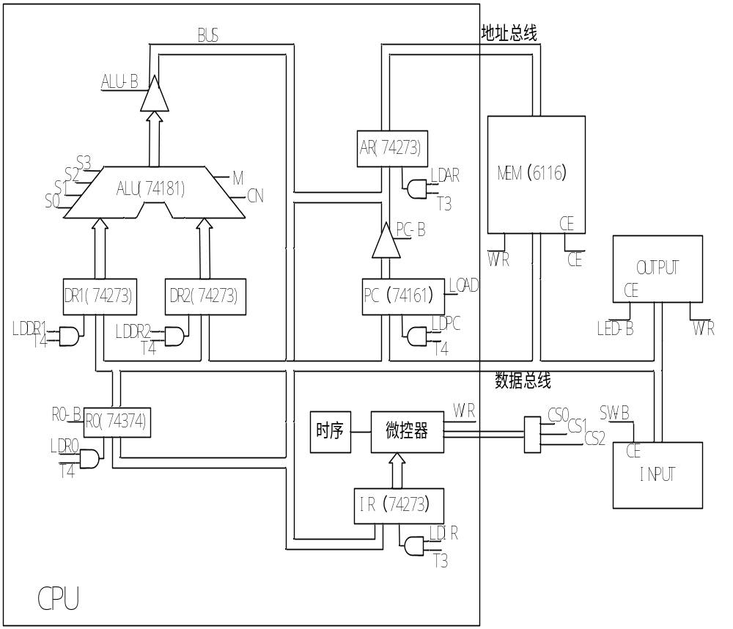
图1 模型机示意图
图1中所示模型机包括运算器、存储器、微控器、输入设备、输出设备以及寄存器。这些部件的动作控制信号都有微控器根据微指令产生。需要特别说明的是由机器指令构成的程序存放在存储器中，而每条机器指令对应的微程序存储在微控器中的存储器中。模型机详细原理见附件。

6.4 实验内容
- 选择实验设备，将所需要的组件从组件列表中拖到实验设计流程栏中
- 搭建实验流程：根据原理图1和电路图（见附件）,将已选择的组件进行连线。
- 输入机器指令:选择菜单中的“工具”，再选择“模型机调试”，在指令输入窗口中输入如下指令：
00000000
00010000
00001001
00100000
00001011
00110000
00001011
01000000
00000000
00000001
本实验设计机器指令程序如下：
地址（二进制） | 内容（二进制） | 助记符 | 说明
0000 0000 | 0000 0000 | IN R0 | “INPUT DEVICE”->R0
0000 0001 | 0001 0000 | ADD [0AH],R0 | R0+[0AH]->R0
0000 0010 | 0000 1010 | ADD [0AH],R0 | R0+[0AH]->R0
0000 0011 | 0010 0000 | STA R0,[0BH] | R0->[0BH]
0000 0100 | 0000 1011 | STA R0,[0BH] | R0->[0BH]
0000 0101 | 0011 0000 | OUT [0BH] | [0BH]->LED
0000 0110 | 0000 1011 | OUT [0BH] | [0BH]->LED
0000 0111 | 0100 0000 | JMP 00H | 00H->PC
0000 1000 | 0000 0000 | JMP 00H | 00H->PC
0000 1010 | 运算数据 |  | 自定
0000 1011 |  |  | 求和结果
这里做的是个加法运算，第一个加数已经存入到内存的0000 1010单元中，第二个加数是需要手工输入的。在实验运行面板中点击“运行”按钮,选择“输入”芯片，设置输入的数据后，双击连接“输入”芯片的单脉冲，这样第二个加数就设置好了。
在实验运行面板中双击连续脉冲,模型机便开始工作，观察各个芯片的状态。或者在模型机调试窗口中（如图2所示）点击“指令执行”选项卡，在模型机调试窗口中点击“下一时钟”，模型机机执行到下一个时钟，点击“下一微指令”，模型机机执行到下一个微指令，点击“下一指令”，模型机机执行到下一条指令。观察各个芯片的状态，思考模型机的运行原理。
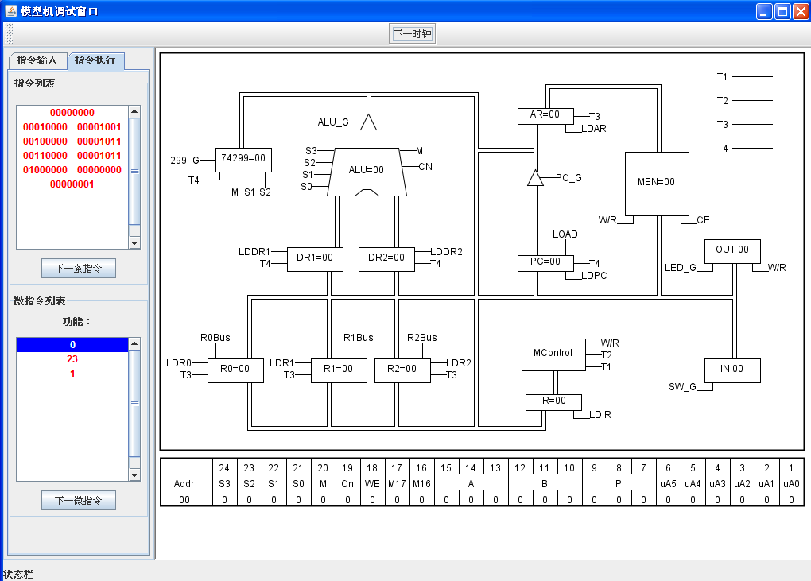
图2 模型机调试窗口

6.5 设计结果
设计结果如下图所示：
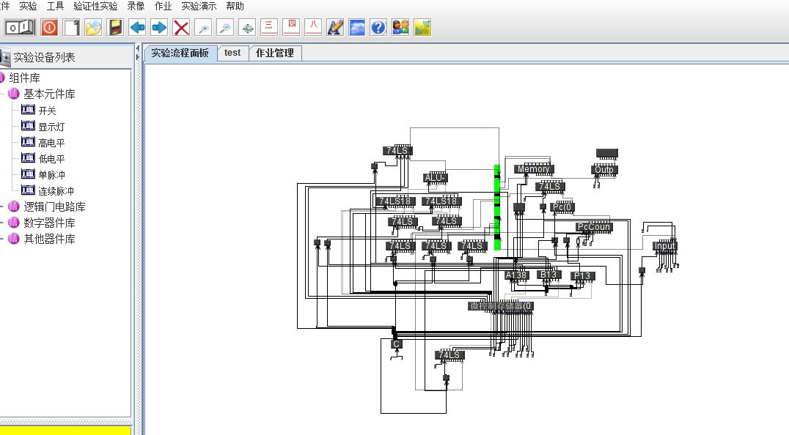
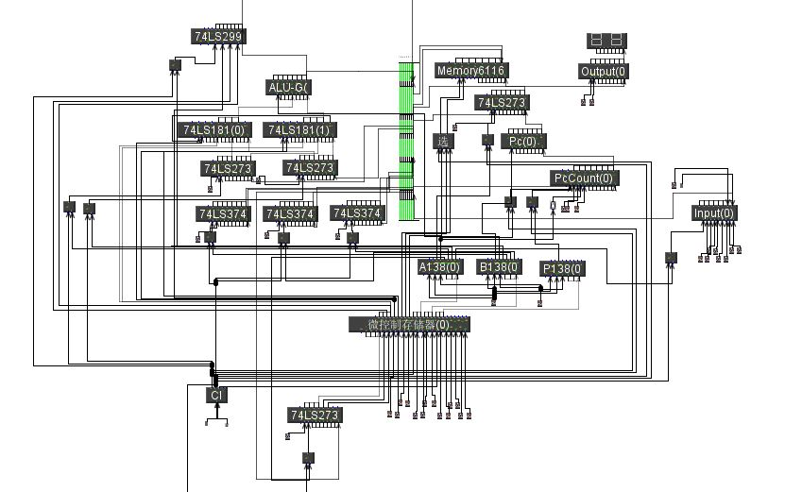

7 设计感悟
整个汇编的课程设计设计的内容很广，涉及到了之前在汇编课上的学习到的所有相关的所有内容。
另外，在实际编写的过程中，还遇到了很多之前在汇编课程上没有涉及到的内容，比如说在汇编程序中实现对文件的读取、写入等一系列的操作。但是这些都是调用系统中断程序即可完成，与之前的中断处理类似，所以在实际上编写的时候也不会遇到太大的困难。
真正的困难在于适应汇编语言的编程思想，汇编程序的设计大大小小很多的细节都需要程序员来处理，程序代码量一大，管理起来就十分的不适应了，总会在各种地方遇到很多始料未及的错误。
总的来说，在这次课程设计中通过大量阅读学习别人汇编代码，巩固了汇编编程的基础，也学习到了汇编程序的许多新的知识。然后，自己动手编写汇编程序，对编程思想有了新的认识，对计算机操作系统的内容也有了更加深刻的认识。

